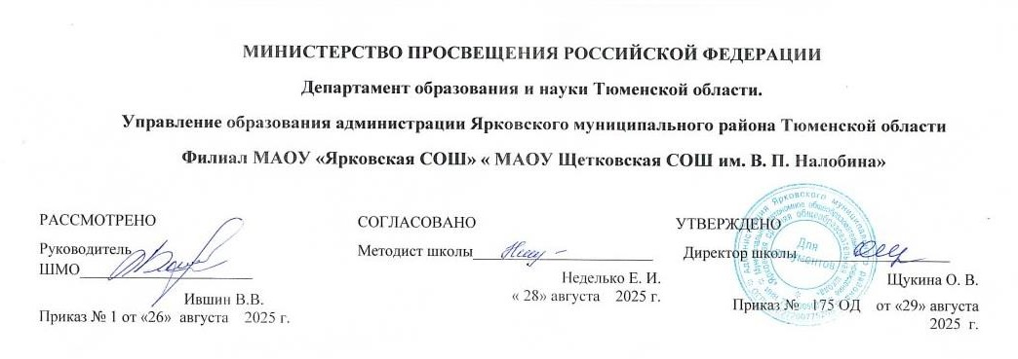

РАБОЧАЯ ПРОГРАММА
(ID 3277640)

учебного предмета «Музыка»
для обучающихся 5 – 8 классов

ПОЯСНИТЕЛЬНАЯ ЗАПИСКА
Музыка – универсальный антропологический феномен, неизменно присутствующий во всех культурах и цивилизациях на протяжении всей истории человечества. Используя интонационно-выразительные средства, она способна порождать эстетические эмоции, разнообразные чувства и мысли, яркие художественные образы, для которых характерны, с одной стороны, высокий уровень обобщенности, с другой – глубокая степень психологической вовлеченности личности. Эта особенность открывает уникальный потенциал для развития внутреннего мира человека, гармонизации его взаимоотношений с самим собой, другими людьми, окружающим миром через занятия музыкальным искусством.
Музыка действует на невербальном уровне и развивает такие важнейшие качества и свойства, как целостное восприятие мира, интуиция, сопереживание, содержательная рефлексия. Огромное значение имеет музыка в качестве универсального языка, не требующего перевода, позволяющего понимать и принимать образ жизни, способ мышления и мировоззрение представителей других народов и культур.
Музыка, являясь эффективным способом коммуникации, обеспечивает межличностное и социальное взаимодействие людей, в том числе является средством сохранения и передачи идей и смыслов, рожденных в предыдущие века и отраженных в народной, духовной музыке, произведениях великих композиторов прошлого. Особое значение приобретает музыкальное воспитание в свете целей и задач укрепления национальной идентичности. Родные интонации, мелодии и ритмы являются квинтэссенцией культурного кода, сохраняющего в свернутом виде всю систему мировоззрения предков, передаваемую музыкой не только через сознание, но и на более глубоком – подсознательном – уровне.
Музыка – временно́е искусство. В связи с этим важнейшим вкладом в развитие комплекса психических качеств личности является способность музыки развивать чувство времени, чуткость к распознаванию причинно-следственных связей и логики развития событий, обогащать индивидуальный опыт в предвидении будущего и его сравнении с прошлым.
Изучение музыки обеспечивает развитие интеллектуальных и творческих способностей обучающегося, развивает его абстрактное мышление, память и воображение, формирует умения и навыки в сфере эмоционального интеллекта, способствует самореализации и самопринятию личности. Музыкальное обучение и воспитание вносит огромный вклад в эстетическое и нравственное развитие обучающегося, формирование всей системы ценностей.



Only two pages were converted.
Please Sign Up to convert the full document.

www.freepdfconvert.com/membership

